|  |
| --- |
| **보도자료 - 차바이오텍**  **홍보본부 홍보2팀 | 경기 성남시 분당구 판교로 335** |

|  |
| --- |
| **3세대 세포·유전자치료제 CDMO 기업 ‘마티카 바이오’**  **자체 세포주 ‘마티맥스(MatiMax)’ 공개**   * **세포분열 기간 7시간 이상 단축…업계 평균 보다 30% 가량 빨라** * **세포·유전자치료제 CDMO 수주 계약 증가해 매출 상승 기대** * **고객사는 세포·유전자치료제 개발 비용 줄이고 생산량 늘려 효율성 높아져** |

차바이오텍(085660)의 미국 자회사인 ‘마티카 바이오테크놀로지(Matica Biotechnology Inc., 이하 마티카 바이오)’가 자체 개발한 세포주 ‘마티맥스(MatiMax)’를 공개했다.

차바이오텍은 미국 세포‧유전자치료제 CDMO 시장 진출을 위해 마티카 바이오를 설립했고, 2022년 한국 기업으로는 유일하게 미국 텍사스주 칼리지스테이션에 세포·유전자치료제 CDMO 시설을 준공했다. 상업화 단계 의약품까지 생산할 수 있도록 시설을 증설하고 장비를 확충해 2공장 확장을 추진 중이다.

고객사가 마티카 바이오에 세포·유전자치료제 위탁개발생산을 맡길 때 ‘마티맥스’를 사용할 경우 비용은 줄이면서 생산량은 늘릴 수 있어 효율성이 높아진다. 마티카 바이오는 고객사의 시간과 비용을 절약하며 신약 개발에 기여할 수 있어 세포·유전자치료제 CDMO 수주 계약이 증가 할 것으로 기대한다.

6일(현지시각) 미국 보스턴에서 개최되는 세계 최대 바이오 전시회인 '2023 바이오 인터내셔널 컨벤션(바이오 USA)’에서 공개한 ‘마티맥스’는 'HEK293'와 'HEK293T'로 이루어져 있다. 각각 부착형(Adherent)과 부유형(Suspension)이 있어 모두 4가지 세포주를 고객사에 제공할 수 있다.

세포주란 체외에서 대량 배양이 가능한 세포다. 세포주 개발은 바이오의약품 개발의 첫 단추이자 기본이 되는 플랫폼 기술이다. 때문에 어떤 세포주를 활용하느냐가 최종 개발 품목의 품질과 안정성, 생산성 등의 경쟁력을 좌우한다.

마티카 바이오 최고운영책임자 마이크 스튜어트(Mike Stewart)는 “일반적으로 세포주를 개발할 때 포도당, 글루타민, 질소 및 암모니아 등 몇가지 요소만 분석하는데 비해 마티카 바이오는 8가지 이상의 아미노산 그룹을 분석해 배지환경을 최적화하여 세포주 개발에 적용했다”며 “세포의 특성을 정밀하게 연구해 세포주의 안정성을 높였다”고 말했다.

세포·유전자치료제를 개발하기 위해서는 DNA나 RNA와 같은 유전물질을 세포나 생체에 전달하는 운반체인 바이럴 벡터(viral vector)가 필요하다.

국가신약개발사업단에 따르면 글로벌 세포·유전자치료제 시장은 올해 21조 715억원에서 오는 2026년 73조원 규모로 급성장할 전망이다. 세포·유전자치료제 개발이 활발해지면서 바이럴 벡터 수요는 크게 증가하고 있지만 공급은 부족한 상황이다.

바이럴 벡터를 생산에서 중요한 공정 중 하나가 형질주입(Transfection)이다. 생산하고자 하는 바이러스 유전물질을 숙주세포(Host Cell)에 삽입하는 과정이다. 이후 유전물질을 포함한 세포가 지속적으로 분열하면서 바이러스를 생산하는 세포가 대량으로 생산(Scale-up)된다. 이때 유전물질이 잘 삽입되고 세포가 빠르고 안정적으로 분열할수록 적은 양의 유전물질과 시약으로 동일한 양의 바이럴 벡터를 생산할 수 있고, 전체 공정에 소요되는 시간도 단축할 수 있다.

‘마티맥스’의 경우 형질주입 효율성을 개선했을 뿐만 아니라, 세포 분열에 필요한 기간을 대폭 단축했다. ‘마티맥스’ 세포주의 세포분열시간은 약 17시간으로 일반적으로 동물세포 기반 세포주가 분열하는데 24시간 이상 걸리는 것과 비교하면 약 30% 빠르다.

마티카 바이오는 이번 세포주 개발로 세포·유전자치료제 CDMO 매출을 늘릴 수 있을 것으로 예상한다. 이미 4개 이상의 고객사와 ‘마티맥스’ 세포주를 사용한 CDMO 계약을 체결했다.

마티카 바이오 송윤정 대표는 “‘마티맥스’를 활용해 고객사들이 좀더 안정적이고 빠르게 세포·유전자치료제를 개발할 수 있도록 지원할 수 있다”며 “마티카 바이오는 지속적으로 CDMO 관련 공정 기술을 확보하고 세포·유전자치료제 핵심 원료인 바이럴 벡터는 물론 다양한 세포치료제 생산까지 사업영역을 확장할 계획"이라고 말했다.

**※ 첨부. 1. ‘마티맥스(MatiMax)’ 로고**

**2. ‘마티맥스(MatiMax)’ 공개 바이오 USA 현장 사진**

**3. 마티카 바이오 부스 전경**



‘마티맥스(MatiMax)’ 로고

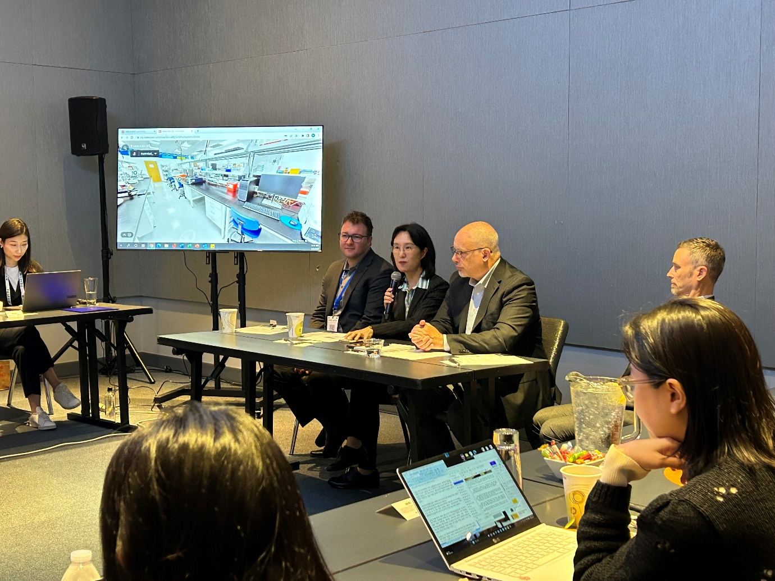

마티카 바이오 자체 세포주 ‘마티맥스’ 공개 바이오 USA 현장 사진

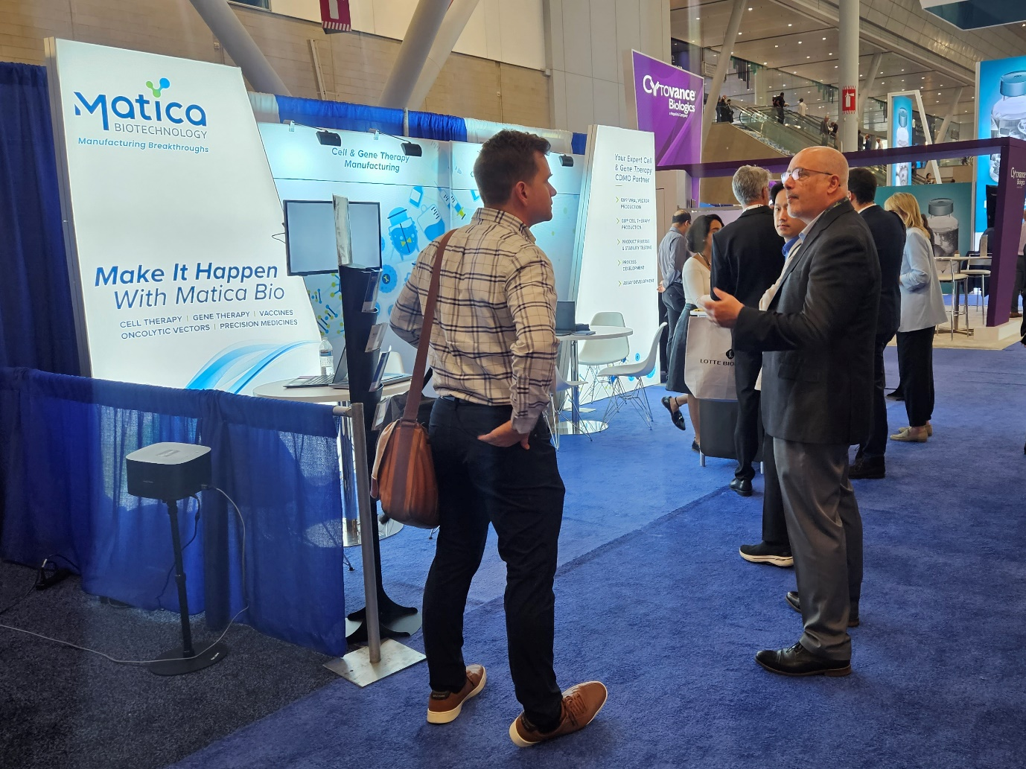

마티카 바이오 바이오 USA 부스 전경